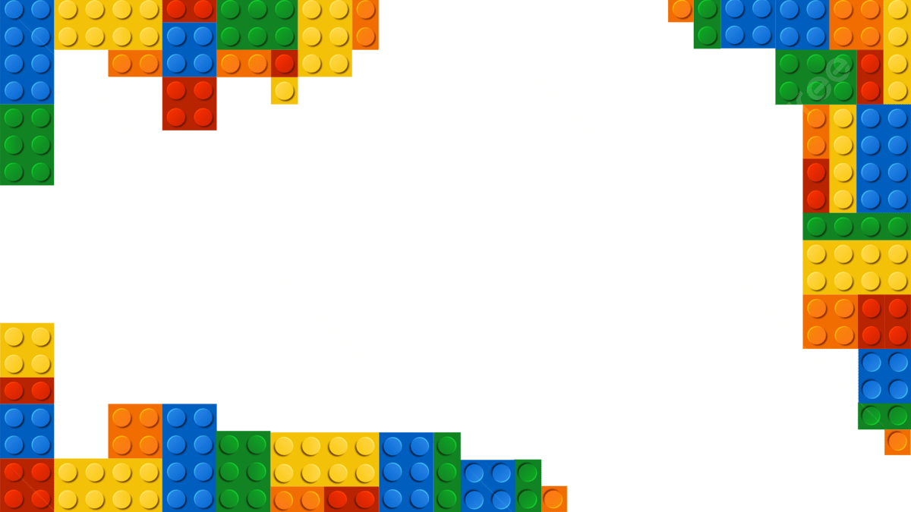
Lista de útiles Año 2026
1° a 4° Básico
1 cuaderno college con forro transparente (libreta de comunicaciones)
1 croquera de 16x21 cm (para terapias)
3 cuadernos universitarios con forro, azul, rojo y verde
1 carpeta con acco clip amarilla
1 libro de cuento tapa dura acorde a la edad
1 juego didáctico como cubos unifix, bloques lógicos, cubos, entre otros.
500 hojas blancas tamaño oficio
500 hojas blancas tamaño carta
2 cajas de lápices grafito tamaño jumbo
2 cajas de lápices scripto jumbo
3 gomas de borrar
2 cajas de lápices de 12 colores jumbo
1 caja de lápices cera
1 set de perros de ropa plásticos
1 paquete de ojos locos
1 set de limpia pipas y pompones
1 caja de varillas de algodón (cotonitos)
1 set de palos de helado
1 set de palos de brocheta
1 paquete de baja lenguas
1 tijera punta roma
5 pegamentos en barra grandes
20 barras de silicona
2 cajas de plasticina
1 caja de temperas solidas 12 colores
1 caja de temperas 12 colores
2 set de pinceles distintos tamaños
1 plumón permanente
3 cintas masking tape
2 cintas doble faz
4 pliegos de papel Kraft
1 paquete de escarcha
1 paquete de lentejuelas
4 pliegos de papel volantín o crepe
2 escuches de cartulina
1 estuche de cartulina española
2 set de velcro adhesivo
1 estuche de cartulina metálica
1 carpeta de goma Eva lisa
1 carpeta de goma Eva glitter
2 block de dibujo n° 99
2 paquetes de papel lustre
3 plumones de pizarra
3 cintas de embalaje
1 cola fría grande
1 sacapunta con recipiente
15 laminas para termolaminar
1 set de sticker
2 pliegos de goma Eva glitter a elección
1 hilo de pescar
1 cinta raso color a elección
1 masa das

Materiales de uso persona (mensuales)
2 rollos de papel higiénico | 1 desodorante desinfectante Lysoform u otro
1 jabón liquido | 1 paquete de toallas clorox
2 toalla nova | 1 toalla húmeda

